9.5“电阻”知识归纳练习题
一、单选题
1.由同种材料制成的AB和BC两段导体，它们的长度相同，AB的横截面积比BC的小，将它们按照图所示的方式串联在电路中，不计温度的影响，下列判断正确的是（）
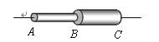
A. 两段导体的电阻值：R_{AB}＝R_{BC} B. 两段导体的电阻值：R_{AB}＜R_{BC}
C. 两段导体两端的电压：U_{AB}＞U_{BC} D. 通过两段导体的电流：I_{AB}＜I_{BC}
2.下列四位科学家中，以他的名字命名电阻单位的是（ ）
A. 安培 B. 欧姆 C. 瓦特 D. 伏特
3.对于一段确定的导体，其电阻R= 所表示的意思是（ ）
A.加在导体两端的电压越大，则电阻越大
B.导体中电流越小，则电阻越大
C.导体的电阻和导体两端电压与通过导体的电流无关
D.导体的电阻与电压成正比，与电流成反比
4.对于一段金属导体的电阻，下列说法中正确的是（ ）
A. 增加它两端的电压，其电阻变大 B. 通过它的电流增大，其电阻减小
C. 将它弯曲，其电阻变小 D. 它的电阻与电压、电流大小以及是否弯曲无关
5.一根长1m导线，电阻为R，先把它剪去一半，再将剩下的一半拉长到1m，此时它的电阻（ ）
A. 大于R B. 等于R C. 小于R D. 因条件不足，无法判断其变化
6.关于导体的电阻大小，下列说法中正确的是（ ）
A. 相同条件下，导体的电阻跟它的长度有关 B. 相同条件下，导体的电阻跟它的材料无关
C. 同一导体两端的电压越大，它的电阻越小 D. 通过同一导体的电流越小，它的电阻越大
7.下列说法中正确的是（ ）
A. 据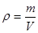可知，物体的质量越大，密度越大
B. 据可知，物体的比热容越大，吸收的热量就越多
C. 根据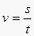可知，在相等时间内，物体运动路程越长，运动的速度越大
D. 据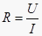可知，导体的电阻与导体两端的电压成正比
8.关于公式R＝的物理意义，下面说法中正确的是 （ ）
A. 导体的电阻与它两端的电压成正比，和通过它的电流成反比
B. 导体中通过的电流越大，则电阻越小
C. 加在导体两端的电压越大，则电阻越大
D. 导体的电阻等于导体两端的电压和通过它的电流之比
9.如果利用题图所示的电路来测量一个电阻R的阻值，那么x、y、z应分别代表（ ）
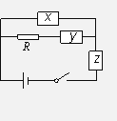
A. 电流表、电压表、滑动变阻器 B. 电压表、电流表、滑动变阻器
C. 滑动变阻器、电流表、电压表 D. 电压表、滑动变阻器、电流表
10.如图所示是气体酒精浓度测试仪原理图，用于现场测试司机是否酒后驾车．其中电源电压保持不变，R为定值电阻，R′为二氧化锡半导体型酒精气体传感器，其阻值随气体酒精浓度的增大渐减小．若某次测试中电流表示数较大，则说明（ ）
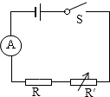
A. 气体的酒精浓度较大，R′阻值较小 B. 气体的酒精浓度较大，R′阻值较大
C. 气体的酒精浓度较小，R′阻值较小 D. 气体的酒精浓度较小，R′阻值较大
11.如表是不同规格的金属线，为了研究导体的电阻与材料是否有关，应选取做实验的金属线是（ ）

 | 种类 | 长短（米） | 粗细（毫米²）
a | 锰铜线 | 1 | 0.1
b | 锰铜线 | 1 | 0.2
c | 锰铜线 | 0.5 | 0.2
d | 镍铬线 | 1 | 0.1
A. a和b B. a和d C. b和c D. b和d
12.为了研究电阻的大小是否与长度有关，采用了如图所示的电路，其中，AC和DF分别为直径与长度均相同的铜导线和镍铬合金线，B和E分别为AC和DF的中点．在对比研究时，下列选择正确的是（ ）
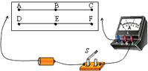
A. 第一次接入AB，第二次接入DE B. 第一次接入DE，第二次接入AC
C. 第一次接入AB，第二次接入DF D. 第一次接入DE，第二次接入DF
13.如图所示，AB和BC是由同种材料制成的长度相同、横截面积不同的两段导体，将它们串联后连入电路中．比较这两段导体两端的电压及通过它们的电流的大小，有（）
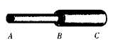
A. U_{AB}>U_{BC} ， I_{AB}<I_{BC} B. U_{AB}<U_{BC} ， I_{AB}=I_{BC}
C. U_{AB}>U_{BC} ， I_{AB}＝I_{BC} D. U_{AB}＝U_{BC} ， I_{AB}<I_{BC}
14.如图所示的滑动变阻器连入电路的4种接法中，当滑片P向右滑动时，滑动变阻器连入电路部分的电阻增大的是（ ）
A. 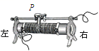 B. 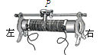
C. 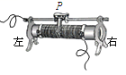 D. 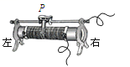
15.一个电阻两端加上30V电压时，通过它的电流是6A，现给它两端加上15V电压时，它的电阻是（）
A. 0.2Ω B. 2.5Ω C. 5Ω D. 7.5Ω
二、填空题
16.小明想探究某电阻的阻值R_{t}与温度t的关系，设计了如图所示的电路，其中定值电阻R₀＝20Ω，电源电压U＝3V.他把该电阻放在不同的温度下做实验，得到了不同温度下该电阻的阻值（如表）.由表中数据得出，该电阻的阻值Rt 与温度t 的数学关系式为________
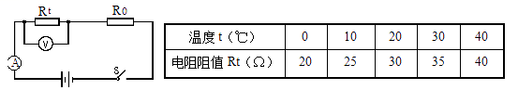
17.如图所示，AB和BC是由同种材料制成的长度相同、横截面积不同的两段导体，将它们串联后连入电路中．比较这两段导体的电阻及通过它们的电流的大小，有R_{AB}________R_{BC} ， I_{AB}________I_{BC}。（填“>”、“<”或“=”）
18.在玻璃、酱油、铁、水银中，属于绝缘材料的是________，在输电导线、发电机线圈、电炉丝中，不能用超导材料制作的是________．
19.当某导体两端电压是4.5V时，通过它的电流是0.45A，则该导体的电阻是________Ω，当它两端电压为0伏特时，该导体的电阻为________Ω.
20.导体的电阻是导体本身的一种性质，它的大小决定于导体的________ 、________ 、________ 、________ ．

21.影响电阻大小的因素是________ 、________ 、________ 和温度.
22.长度相同的镍铬合金丝A比镍铬合金丝B粗得多，它们以某种方式连入同一个电路，如图所示．如果镍铬合金丝A和B的电阻分别为R_{A}和R_{B} ， 此时通过它们的电流分别为I_{A}和I_{B} ， 则有R_{A}________R_{B} ， I_{A}________I_{B} ． （选填“＞”、“=”或“＜”）
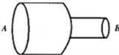
23.小明用如图所示的电路“探究影响导体电阻大小的因素”．他先将一半电阻丝接入电路中，再移动夹子，再将全部的电阻丝接入电路中，则电流表的示数与之前相比________（选填“变大”、“变小”或“不变”），说明导体的电阻与________有关．
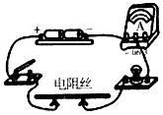
24.某实验小组利用如图所示的电路探究“影响导体电阻大小的因素”的实验，将a、b、d四段导体分别接入电路．经过测量，得到下表所示数据．
导体代号 | 长度/m | 横截面积/mm² | 材料 | 电流大小/A
a | 0.5 | 0.4 | 锰铜合金 | 0.20
b | 0.5 | 0.4 | 镍铬合金 | 0.16
c | 0.5 | 0.2 | 镍铬合金 | 0.08
d | 1.0 | 0.2 | 镍铬合金 | 0.04
(1)实验中，通过比较电路中________ 的大小，判断导体电阻的大小；
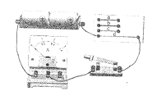
(2)为探究导体电阻与导体材料的关系，应控制________ 和________ 相同，材料不同的导体进行实验；
(3)选取导体________ （填导体代号）对比可知：导体电阻大小与导体横截面积有关．
25. 在“探究导体电阻大小与哪些因素有关”的实验中，采用了“控制变量”的方法．下表是某实验小组在对“导体电阻大小可能与导体的长度、材料、截面积有关”的猜想进行验证时，对所用导体相关物理量进行的记录的一部分：
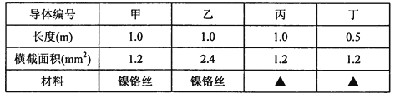
（1）选用甲乙两根导体进行实验，是为了探究导体电阻大小与________ 是否有关．
（2）要根据以上记录，完成探究导体电阻大小是否与导体的长度、材料、截面积有关，丙导体必须选用________ ，丁导体必须选用________ ．
A．镍铬丝 B．锰铜丝 C．镍铬丝或锰铜丝
三、解答题
26.照明白炽灯的灯丝断了一截，把两段灯丝搭接上后仍能使用，则搭接后灯丝的电阻将变________；接在电路中，灯泡的亮度将变________ ．
27.实验桌上有废旧灯管中的钨丝（电路图符号 ）、满足实验要求的电源、酒精灯、电流表、开关、火柴、导线若干.请选用上述实验器材证明：“金属导体的电阻随温度的升高而增大”.
（1）画出实验电路图；
（2）写出实验步骤；
（3）画出实验数据记录表格.

28.图甲是小明研究小灯泡电阻的实验电路图，图乙是根据实验数据绘出的U﹣I图，小灯泡标有“3.5”字样，滑动编组器R标有“20Ω 1A”字样．
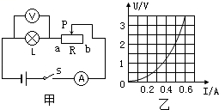
（1）闭合开关前，小明应将滑动变阻器的滑片移到________端．
（2）小明闭合开关后发现灯不亮，电流表无示数，电压表有示数，故障原因可能是________．
（3）小灯泡正常发光时，灯丝的电阻为________Ω．
（4）你认为灯泡的U﹣I图象为曲线的可能原因是________．
29.在探究影响导题电阻大小的因素时，小兵、小红两位同学作出了如下猜想：①导体的电阻与导体的长度有关；②导体的电阻与导体的横截面积有关；③导体的电阻与导体的材料有关．实验室提供了4根电阻丝，材料如表
编号 | 材料 | 长度/m | 横截面积/mm²
A | 镍铬合金 | 0.5 | 0.1
B | 镍铬合金 | 1.0 | 0.1
C | 镍铬合金 | 0.5 | 0.2
D | 锰铜合金 | 0.5 | 0.1
为了验证上述猜想，他们设计了如图所示的实验电路．
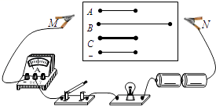
（1）按照图所示”探究影响导题电阻大小因素“的实验电路，在M、N之间分别接上不同的导体，则通过观察________来比较导体电阻的大小；
（2）为了验证上述猜想③，应该选用编号为________和________两根电阻丝进行实验；
（3）如果选用编号为A、C两根电阻丝进行实验，是为了验证猜想________（填序号）；
（4）如果选用编号为A、B两根电阻丝进行实验，是为了验证猜想________（填序号）．分别将A和B两电阻丝接入电路中M、N两点间时，电阻丝接入时电流表示数较大，由此，得到的结论是：________．
（5）以上探究问题的科学方法是采用了________．
（6）在最近几年，我国城乡许多地区进行了输电线路的改造，将原来细的铝质输电线换成较粗的铝质输电线，这样就________了输电线的电阻．（选填“增大”或“减小”）．

